官渡区图书馆

2023年年报

目录

一、全年工作概述 2

**1.1 馆内简介** 2

**1.2 工作总结** 4

二、大事件 17

三、相关业务数据 18

四、部分活动开展剪影 19

五、图书馆部门简介 25

六、媒体报道 26

七、网站和自媒体建设 31

八、2024年度计划 32

# 一、全年工作概述

## **1.1 馆内简介**

官渡区图书馆成立于1979年7月，是文化部评定的一级图书馆，位于云秀书院内，馆舍美观大方，面积5860平方米，四周绿树环绕，如在园林中。图书馆365天开馆，周开馆时间67小时，免费向读者提供内容丰富、形式多样的阅读服务。馆内设有社科图书外借处（含盲文书）、自科图书外借处、报刊综合阅览室、少儿阅览室、参考资料室、科电子阅览室等服务窗口。

图书馆每年举办各种读者服务活动，如：“4.23”世界读书日系列活动、少儿读者系列活动（少儿书签设计比赛、“书香家庭 幸福阅读”、寒暑假系列活动……）“经典诵读比赛”、“你选书 我买单”等，并在重大节日和时间节点开展相应主题活动和主题展览。

图书馆在做好阵地服务工作的同时，定期对街道文化站、社区文化室、学校等基层图书馆（室）开展辅导和培训，走出馆门把图书送到读者身边，在街道、社区、学校、企业、部队等设立馆外图书流通点，定期更换图书，让更多群众共享文化资源，在区委、区政府的高度重视下，图书馆以总分馆制建设为契机，共建设完成1个总馆、9个分馆、94个基层社区服务点，实现了在全区范围内的图书资源整合共享。此外，每年均将不同主题的“云秀讲坛”公益讲座送往街道、社区、部队、学校等，力争把“云秀讲坛”举办成思想、文化、知识交流的平台，将其打造成官渡区的又一张闪亮的文化名片。

## **1.2 工作总结**

为深入贯彻落实党的二十大精神和习近平总书记关于公共文化建设重要论述精神，充分发挥各级公共图书馆弘扬社会主义核心价值观主阵地作用，切实保障广大市民享受基本公共文化服务权益，官渡区图书馆在区文化和旅游局的正确指导下，团结全馆干部职工立足馆情，共克时艰，在充分利用自身文化资源开展好阵地服务的同时，不断拓展工作思路、创新服务内容，进一步深化开展全民阅读，为书香官渡建设添砖加瓦。现将2023年工作开展情况总结如下：

一、高标准严要求，认真落实常态化业务工作

（一）图书采选

根据馆藏建设要求和读者需求，到中标书商卖场和线上平台采选及临时征订图书目前累计21次（完成了新知、人天、求索、盛大四家书商的全部书款采购工作）。根据主题推荐积极采选了复兴文库、文津图书奖、中国好书（童书）、百部经典等系列图书，做好优质经典获奖图书的专柜展示陈列，开展好主题阅读宣传推广工作。

（二）新书加工及交送

严格按照中国图书馆分类法（第五版）进行图书分类，并切实根据《中文图书著录编目细则》和《新版中国机读目录格式使用手册》对采购的新书进行图书编目和审校。严格按照我馆业务标准完成新书加工及验收，截止目前，合计分编交送新书13171册。

（三）窗口对外开放服务

秉持“读者第一，服务至上”的理念，及时做好新订购报纸、期刊、新书的上架，为广大读者提供阅览、外借、读者咨询、数字资源浏览获取等服务。2023年图书馆拥有馆藏图书381786册，电子书20万册，年订购报刊800种。网站访问量约为2569620人次，电子阅览室接待1520人次。一楼大厅开展“书香伴我行”书刊推荐11期,微信公众号每天持续推出“每天一本小人书”、“红色故事会——四史上的今天”线上主题阅读推荐活动。办理借书证1130个,共接待读者135448人次，借出图书197740册，还回图书 197981册；借出期刊2276册，还回期刊2199册。

二、深化开展全民阅读活动，助力书香官渡建设

（一）在各重大时间节点，策划开展各类节日主题活动

1.元旦“我和图书馆合个影”主题阅读活动

2023年元旦期间（1月1—3日），区图书馆组织开展了“我和图书馆合个影”主题阅读活动。元旦期间，每天到馆借阅至少一本书刊，并在图书馆内与所借阅书刊合影，将照片分享至微信朋友圈并留言“2023年元旦我在官渡区图书馆阅读”的前30名读者，即可获得图书馆赠送给读者的新年礼物一份（即精美图书一本）。该活动共有90名读者参与。

2.春节主题活动

（1）“到馆有礼”主题阅读活动

春节开馆期间（1月23—27日），每天到馆借阅书刊的前5名读者，即可领取图书馆赠送读者的春节礼物一份。该活动共有25名读者参与。同时，春节期间，区图书馆坚持开馆，持续为读者提供书刊借阅服务，并利用读者活动，吸引了数百名读者到馆借阅书刊，感受浓厚的节日氛围和文化氛围。

（2）开展2023年新春主题好书推荐

春节期间，区图书馆在一楼大厅开展了一期新春主题好书推荐主题书展，吸引了到馆读者的参观。

（3）春节线上活动

元旦、春节期间，区图书馆充分利用各类数字资源，持续开展线上阅读活动，让不能到馆借阅的读者，也能在节日期间开展线上阅读，了解传统文化和节日习俗，感受节日氛围。

利用图书馆微信公众号，开展了“腊雪迎春——你应该知道的春节年俗”微信展、“舌尖上的年味儿——中国春节传统美食”主题微信展、“2023年‘书墨飘香 悦享新年’春节主题活动”展览等3期线上主题展览。

每天持续推出“每天一本小人书”、“红色故事会——四史上的今天”线上主题阅读推荐活动。

3.元宵节主题活动

区图书馆结合工作实际，在2023年元宵节期间开展“卯兔迎新春.阅享中国年”主题读者活动。

（1）元宵节玉兔灯手作主题阅读活动

本项活动内容包括了解元宵节的传统文化及习俗和现场制作玉兔灯等2项活动，共有30余个家庭的读者参加了本活动。

（2）“卯兔闹元宵 百变猜灯谜”元宵节灯谜有奖竞猜活动

元宵节开馆期间到馆读者可自愿参与“元宵灯谜有奖竞猜”活动，每人每天限答1条灯谜，答对的读者即可获赠奖品一份，共有130余名读者参与了本项活动。

（3）开展2个线上主题活动：“书香话团圆——文学作品中的元宵节”微信展及“有奖猜灯谜.张灯结彩过中国年”线上灯谜有奖竞猜活动，让不能到现场参加活动的读者也能感受到喜庆、欢乐、多彩的节日氛围，体会传统佳节的魅力。

4.“3.5学雷锋日”主题活动

（1）在“3.5学雷锋日”来临之际，官渡区图书馆开展了为盲人读者送书上门服务工作，到幸福家园小区，对居住在这里的盲人读者李师傅进行了亲切的慰问，同时为他换阅了他喜欢的中医中药类的盲文书籍。

（2）开展“敬时代楷模，守永恒精神”学雷锋知识竞答，共有22名读者在线参与了活动。

5.“3.8”国际妇女节主题活动

在第113个“三八”国际妇女节来临之际，根据省市区妇联的相关要求，为营造良好的节日氛围，更好地激发我区妇女的创造活力和创新活力，官渡区图书馆于3月10日组织全馆女职工开展了2023年“三•八”国际妇女节女职工插花艺术培训活动，并联系了我区一家视光企业，免费到馆为全馆女职工开展眼底健康检查、视力检查、护眼仪器试戴等眼睛健康公益筛查活动，为大家普及用眼、爱眼、护眼的健康知识。通过活动，区图书馆切实做好女职工健康关爱，促进女职工的身心健康发展。

6.“4.23”世界读书日主题活动

（1）参与开展官渡区2023年公共图书馆服务宣传周启动仪式

2023年4月23日在新华书店世纪金源书城举行由中共官渡区委宣传部、官渡区文化和旅游局主办、官渡区图书馆、昆明新华书店官渡分公司承办的“深化全民阅读.建设书香官渡”全民阅读活动系列启动仪式，同时，区图书馆分别在图书馆一楼大厅和昆明新华书店世纪金源书城开展“办证有礼”和“你选书.我买单”阅读活动，吸引广大读者到图书馆及新华书店多读书、读好书，感受浓厚的阅读氛围和学习氛围。

（2）参与昆明市“诵读经典·‘乐’享中华”国学经典诵读展演暨4·23世界读书日启动仪式活动

参加昆明市“诵读经典·‘乐’享中华”国学经典诵读展演暨4·23世界读书日启动仪式，由官渡区文化和旅游局选送的两个经典诵读节目《强国有我.共筑未来》、《小雅.采薇》，分别荣获黄钟大吕奖和正声雅音奖，官渡区文化和旅游局也在大赛中荣获优秀组织奖。

（3）举办2期“云秀讲坛”公益讲座

区图书馆于4月23日及4月28日分别在四楼会议室具备那了2023年“云秀讲坛”第一期及第二期公益讲座。两期讲座以“腹有诗书气自华.最是书香能致远”为主题，邀请了官渡区政协委员、青年作家徐丹妮老师现场分享实用的阅读方法及时间管理方法，倡导“终身学习”的理念。30余名昆明边检站的干警及50余名官渡干部职工、政协委员参加了讲座。

（4）承办文化助盲影片巡回放映活动

该活动由昆明市残疾人综合服务中心主办，云南省图书馆承办，官渡区残疾人联合会、官渡区图书馆协办，邀请志愿者现场为我区50余名盲人读者放映、讲解电影。

（5）开展“声阅读”系列活动——馆员好书荐读

组织全馆职工利用图书馆微信公众号平台，利用图书馆朗读亭等专业朗诵设备，用音频、文字及图片的方式，向读者至少推荐一本好书（所选书籍为本馆馆藏书刊），塑造“爱读书、善读书”的良好图书馆员形象。

（6）参与开展“关爱盲童——让我读给你听”最美童声有奖朗读比赛

参与开展有云南省图书馆主办的亮度比赛活动，读者通过朗诵音频的形式，为盲童小朋友朗读经典文学作品，分享阅读带来的乐趣。

（7）开展多个线上阅读活动

在图书馆微信公众号平台，开展“孩子的世界问个不停”线上主题绘本展、“品经典之作 传中华文化”4.23世界读书日主题书展、“凝聚奋进力量 赓续精神血脉”红色经典图书主题微信展览、“重知识、爱阅读、护版权”主题微信展览等4个线上展览。

与博看网联合开展 “春阳和煦 飞花行令”线上诗词大会及“声声入耳 .‘签’动人心”有声书签征集活动等两个线上活动。

7.“5.1”劳动节主题活动

“5.1”期间在图书馆微信公众号平台开展“致敬劳动者”法律知识竞答在线答题活动。

8.“6.1”国际儿童节主题活动

“6.1”期间，开展“翰墨书香.与你童乐”奇诗妙语线上诗词书法比赛、“长大后，我想当”线上阅读活动、歌德儿童节专题新书展、儿童节书单——与书为伴，茁壮成长线上书展等几个线上阅读活动。

9.端午节主题活动

在端午节期间，组织开展线上“端午诗词大会”有奖活动，在诗韵中，重温端午节的习俗，追思爱国诗人屈原。

10.中秋节主题活动

（1）中秋期间开展一场 “筑梦万家灯火 同庆盛世中华”线上点灯祈愿活动，邀请读者把心愿装进祈愿灯，点一盏灯，祈一份愿。

（2）开展2场微信线上展览：《海上生明月，天涯共此时――中秋节民俗文化展中秋节民俗文化展》及《中秋节赏秋文化展》。

11.国庆节主题活动

（1）开展“祖国在我心中”主题绘画线下体验活动，通过主题绘画活动，对小读者开展爱国主义教育。

（2）开展2场微信线上展览：《讲革命故事，传红色基因——国庆节红色旅游主题展国庆节红色旅游主题展》及《爱国铸壮举，精兵扬军威――新中国历次国庆节阅兵式图文展新中国历次国庆节阅兵式图文展》。

（二）组织举办官渡区2023年第二届“护苗联盟·绿书签”暨第十二届“心灵脚印·我的书签”设计手绘大赛

由中共官渡区委宣传部、官渡区“扫黄打非”领导小组办公室、官渡区教育体育局、官渡区文化和旅游局主办、官渡区图书馆、中国邮政集团有限公司昆明市官渡区分公司承办的官渡区2023年第二届“护苗联盟·绿书签”暨第十二届“心灵脚印·我的书签”设计手绘大赛于2023年5—6月在全区举行。本届比赛以“护助健康成长，拒绝有害内容”为主题，通过征集健康阅读、文明上网、保护未成年人健康成长等内容的书签设计作品，倡导全区中小学生绿色阅读、健康上网、展现积极向上的精神风貌，提升审美情趣，增强阅读兴趣，丰富课余生活。本届比赛全区共有32家公、民办初中和小学参赛，征集到参赛作品980件。本届大赛最终评选出小学组参赛作品评选出一等奖3名、二等奖10名、三等奖30名，为初中组参赛作品评选出三等奖10名，并根据个人获奖情况，评选出团体一至三等奖共10名。同时，获奖作品还将制作成书签发放给全区的中小学校，并作为图书馆赠送给读者的纪念品。

（三）组织开展昆明市官渡区2023年春城文化节——“诵读经典·‘乐’享中华”国学经典诵读比赛

组织开展国学经典诵读比赛优秀视频节目征集工作，并完成作品评选，我区选送的两个经典诵读节目《强国有我.共筑未来》、《小雅.采薇》，分别荣获黄钟大吕奖和正声雅音奖，官渡区文化和旅游局也在大赛中荣获优秀组织奖。

（四）开展官渡区图书馆2023年云秀讲坛公益讲座

截至目前，区图书馆已开展6期“云秀讲坛”公益讲座：馆内开展以“腹有诗书气自华.最是书香能致远”为主题公益讲座2期；到云南省第五强制隔离戒毒所开展以“看见光，追寻光”读书会暨“劳动创造生活，法律保护你我”公益讲座1期；到昆明师专附小彩云城学校、西南大学官渡实验学校开展法制安全教育讲座2期；到官渡区职业高级中学开展网络文学创作讲座1期。

（五）开展暑假“悦读一夏”主题阅读活动

1.组织开展官渡区图书馆2023年“书香少年”公益阅读课2场，两场活动共有30名小读者参加。活动分别带领小读者们共读了《奶奶的神秘客人》及《独一无二的伊凡》等两本经典儿童文学作品。两位老师通过带领少儿读者们共读有深意的儿童文学作品，教会他们梳理故事线索，从书中提炼阅读及写作技巧，从而激发孩子们的阅读兴趣，提升阅读能力。

2.策划开展 “2023年‘扣好人生第一粒扣子’主题教育暨‘悦读一夏’暑假志愿者少儿公益阅读活动”6场，共接待小读者和家长近200人次。

（1）中国传统文化知识科普

由中国传统节日文化及习俗引入中华传统文化科普，以及相关节日古诗、文言文的讲解。

（2）诗韵盛唐——《长安三万里》诗人故事会

由《长安三万里》电影片段引入，向小读者们展示和介绍了十位盛唐诗人的诗句与故事，加深孩子们对盛唐文化和文学的认识，激发他们对唐诗的兴趣和热爱。

（3）国风书法扇面DIY

介绍书法相关知识：字体、书法工具、古今名家书法鉴赏等；现场进行简单的书法实践活动，并制作书法扇面。

（4）“心系诗歌，手握夏花”植物拓印活动

2场“心系诗歌，手握夏花”植物拓印活动则将大自然的美好与古代诗歌和现代诗歌结合起来，透过诗歌鉴赏，感悟自然之美；通过观察和拓印植物所呈现的色彩、形状，体验诗中所蕴含的意趣。

（5）钢笔习字基础

通过向小读者们介绍书法的基本常识、各种书法字体、鉴赏书法名作，以及现场进行书法练习等环节，引导小读者们从小养成良好的书写习惯。

3.组织开展 2023年暑期“小小图书管理员”志愿服务实践活动

由官渡区图书馆及昆明市新华书店世纪金源书城联合承办的2023年暑期 “小小图书管理员”志愿服务实践活动，于7月17—8月4日（共三期）顺利开展，共有14名小读者参与了活动。

（六）针对特殊人群，开展各类志愿服务活动

1.“佳节尚文明 志愿关爱行”为残疾人送书上门活动

2023年1月16日上午，与吴井街道残联联合开展为我区残疾人送书上门活动，现场为残疾人读者换书，开展借阅服务，并与残疾人读者交流阅读心得。当天，共为22名残疾人读者借还图书40余册次，这已是图书馆为残疾人读者送书上门服务的第11个年头，活动受到了残疾人读者朋友的欢迎和好评。图书馆文化助残服务工作得到了残疾人读者的充分肯定。

2.开展为盲人读者送书上门服务

到幸福家园小区，为我馆盲人读者送去了一些医学类的盲文书籍以及一些生活慰问品，表达了区图书馆对残疾人读者的关爱和慰问。

3.参与开展昆明市文化助盲影片巡回放映活动

协助开展由昆明市残疾人综合服务中心主办，云南省图书馆承办，官渡区残疾人联合会、官渡区图书馆协办昆明市2023年文化助盲影片巡回放映活动。50余名视障读者参与了活动。

4.在2023年暑假期间组织开展了“2023年‘扣好人生第一粒扣子’主题教育暨‘悦读一夏’暑假志愿者少儿公益阅读活动”。

该系列活动共三期，由区图书馆的5名大学生志愿者策划及开展，受到小读者们的喜爱，6次活动共接待小读者和家长近200人次。通过活动的组织和开展，大学生志愿者们结合自身的专业和特长，在活动组织的实践中，锻炼了实际工作能力、解决问题的能力和团队协作能力，也提高了自身的社会责任感和志愿服务意识。

5. 组织开展 2023年暑期“小小图书管理员”志愿服务实践活动，该活动为我区少儿读者们提供了一个服务社会、服务他人的社会实践平台，有助于提高小读者们的社会实践能力，让他们从小培养起“奉献、友爱、互助、进步”的志愿者精神，在实践中度过一个愉快、充实的假期。

三、推进总分馆制建设，为广大市民提供更加便捷的公共文化服务

对我馆多年来建设的图书馆分馆、图书流通点进行了系统的实地调研、统计及梳理，进一步完善了图书流通点的管理制度，为总分馆制建设规范化管理的推进奠定坚实基础。

（1）2023年分别对34个图书流通点、5家新型文化空间、及2个分馆进行实地调研、图书更换、业务指导，并合作开展阅读指导、公益讲座、业务培训等活动。

（2）对7家管理不善、不能发挥公共文化服务作用的图书流通点进行清理及撤销。

（3）通过实地调研，在确有图书借阅需求的4家单位：沐童心教育、一起成长空间、官渡区培智学校、读瓣自习社新建3个图书流通点及1个分馆。

（4）根据我区总分馆制管理要求和实际情况，对官渡区基层综合文化服务中心部分图书资产权责混淆不清的图书开展图书清理工作。

（5）向多个图书流通点挑选、赠送过刊6000余册次。

特色亮点工作：创新开展了2023年“图书馆奇妙夜”非遗主题研学活动（第一期）。2023年6月9日至10日策划开展了“图书馆奇妙夜”研学系列活动——“非遗文化大冒险”（第一期），通过“与书共眠”的形式，为广大家庭输送优质的阅读资源，向读者传递正确的阅读理念和阅读方式。该活动同时也是中国（昆明）官渡第十三届非物质文化遗产联展系列活动之一。这次活动是官渡区图书馆首次在夜间开展亲子阅读活动，10组亲子家庭共20名读者夜宿图书馆，感受阅读带来的奇妙夜之旅。据了解，这是云南省公共图书馆首次开展夜宿图书馆研学活动。

# 二、大事件

1.4月，在昆明市2023年“诵读经典•‘乐’享中华”国学经典诵读比赛中，我区选送的两个经典诵读节目《强国有我.共筑未来》、《小雅.采薇》，分别荣获“黄钟大吕”奖和“正声雅音”奖，组织单位荣获优秀组织奖；

2.6月，创新开展了2023年“图书馆奇妙夜”非遗主题研学活动（第一期）。6月9日至10日策划开展了“图书馆奇妙夜”研学系列活动——“非遗文化大冒险”（第一期），通过“与书共眠”的形式，为广大家庭输送优质的阅读资源，向读者传递正确的阅读理念和阅读方式。该活动同时也是中国（昆明）官渡第十三届非物质文化遗产联展系列活动之一。这次活动是官渡区图书馆首次在夜间开展亲子阅读活动，10组亲子家庭共20名读者夜宿图书馆，感受阅读带来的奇妙夜之旅。这是云南省公共图书馆首次开展夜宿图书馆研学活动。

3.11月，通过市级文明单位复审，继续保留“昆明市文明单位”称号。

4.12月，昆明市2023年春城文化节“讲百年奋斗历程•颂红色峥嵘岁月”红色经典诵读比赛总决赛，我区选送的《最后的演讲》荣获最佳编排奖，组织单位荣获组织奖。

# 三、相关业务数据

|  |  |  |  |  |
| --- | --- | --- | --- | --- |
| 序号 | 内容 | 单位 | 数量 | 备注 |
| 1 | 实际持证活跃读者数 | 个 | 16782 |  |
| 2 | 总流通人次 | 人次 | 149377 |  |
| 3 | 书刊外借册次 | 册次 | 409985 |  |
| 4 | 讲座 | 次 | 7 |  |
| 5 | 展览 | 次 | 12 |  |
| 6 | 培训 | 人次 | 430 |  |
| 7 | 年新增馆藏量 | 册 | 14927 |  |
| 8 | 馆藏图书 | 册 | 389306 |  |
| 9 | 馆藏报刊 | 件 | 68431 |  |
| 10 | 视听文献 | 套 | 5621 |  |
| 11 | 音视频资源总量 | 千小时 | 338 |  |
| 12 | 数字资源总量 | TB | 263 |  |
| 13 | 网站访问量 | 人次 | 985008 |  |

# 四、部分活动开展剪影

**“我们的节日·元宵节”灯谜会**

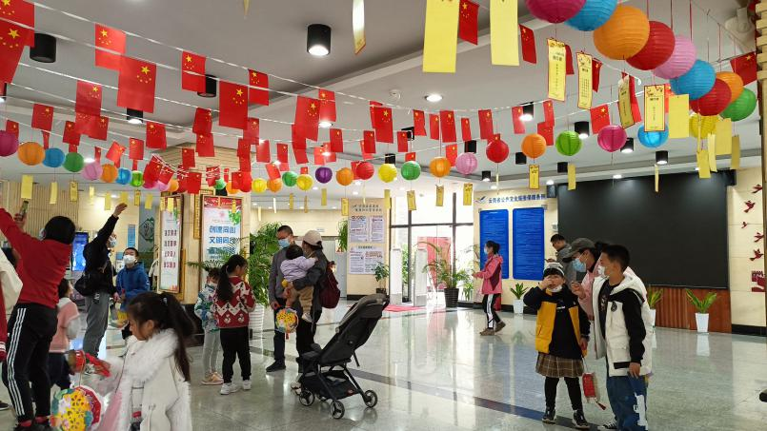2023年“我们的节日·元宵节”主题灯谜有奖竞猜活动于2月4日—2月6日在区图书馆一楼大厅举行。此次猜灯谜活动以弘扬传统、传承文明为主线，将各类知识融合在谜面上，让中华民族传统节日折射出浓郁的文化气息。五彩斑斓的灯笼下挂着灯谜，读者朋友齐聚一堂，你一言我一语地互相提示和讨论，答对的读者朋友还可现场领取一份小礼品。活动现场笑声不断，热闹非凡，洋溢着浓浓的节日气氛。

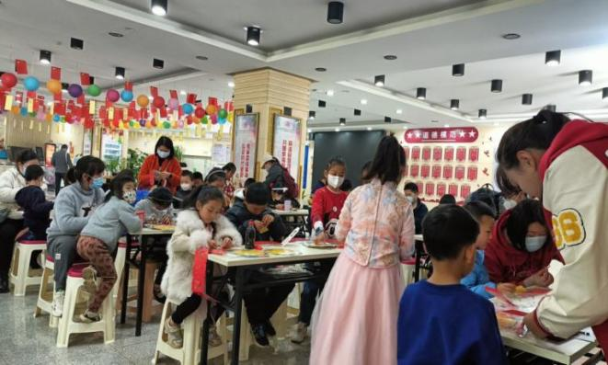

2月4日“卯兔迎新春 阅享中国年”元宵节玉兔灯手作主题阅读活动

**志愿助残送关爱**

**——官渡区图书馆开展为盲人读者送书上门志愿服务**

为不断丰富人们精神文化生活，努力营造喜庆安康、昂扬向上的节日氛围，切实发挥图书馆文化惠民作用，在兔年新春佳节及“3.5学雷锋日”来临之际，官渡区图书馆开展了为盲人读者送书上门志愿服务活动。

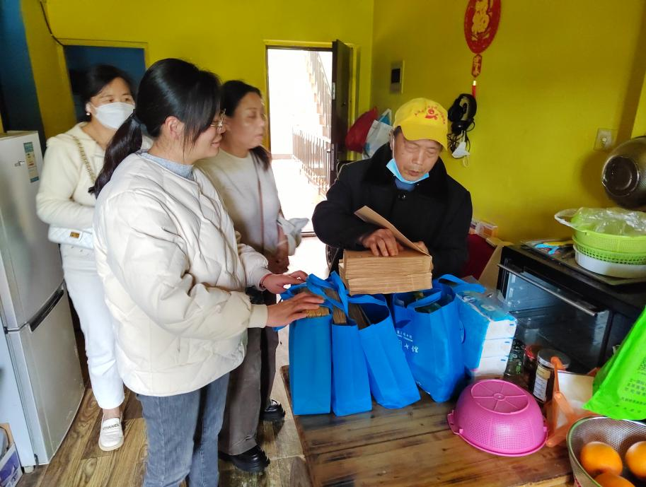

**最是书香能致远**

**——官渡区图书馆开展“4.23”世界读书日系列阅读活动**

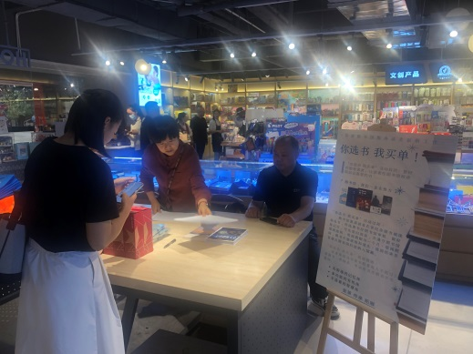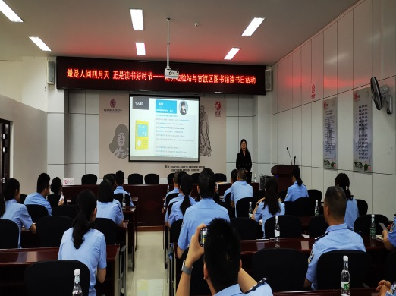在第28个世界读书日到来之际，“深化全民阅读.建设书香官渡”全民阅读活动系列启动仪式于4月23日下午，在新华书店世纪金源书城举行。活动当天，区图书馆分别在图书馆一楼大厅和昆明新华书店世纪金源书城开展“办证有礼”阅读活动，吸引广大读者到图书馆及新华书店多读书、读好书，感受浓厚的阅读氛围和学习氛围。与此同时，区图书馆还在新华书店继续开展 “你选书.我买单”活动，在活动期间，图书馆读者到世纪金源书城现场选书，所选图书经图书馆审核后，读者做好图书登记，便可按照图书馆外借规则先借回阅读，所选图书则由官渡区图书馆统一购买并纳入馆藏。

“4.23”当天，区图书馆还在四楼会议室开展了2023年“云秀讲坛”第一期公益讲座。本期讲座以“腹有诗书气自华.最是书香能致远”为主题，讲座邀请了官渡区政协委员、青年作家徐丹妮老师现场分享实用的阅读方法及时间管理方法，倡导“终身学习”的理念。昆明边检站三十余名干警参加了讲座，并积极分享自己的阅读心得。

**流连忘返书香伴 识字知书入梦来**

**——官渡区图书馆开展“图书馆奇妙夜”研学活动**

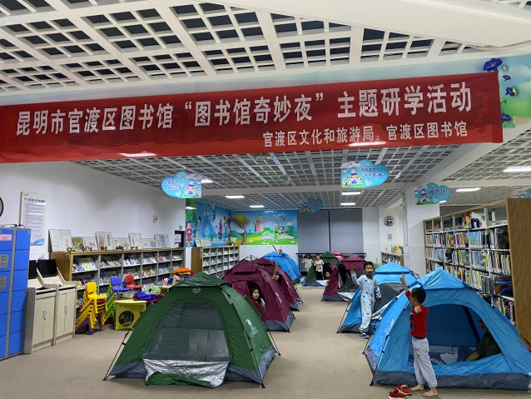官渡区图书馆于2023年6月9日至10日策划开展了“图书馆奇妙夜”研学系列活动——“非遗文化大冒险”（第一期），通过“与书共眠”的形式，为广大家庭输送优质的阅读资源，向读者传递正确的阅读理念和阅读方式。活动内容丰富，通过夜游图书馆、图书馆探宝、真人图书馆、非遗传承手作体验、阅读小剧场、围炉夜话说阅读、与书共眠、亲子晨诵等多个有趣的环节，带领大小读者们在书海中徜徉，了解传统文化，在舒适温暖的环境下，享受与书共眠的美好时光，感受图书馆家一般的温馨与浓厚的阅读氛围。

**书海遨游 悦读一夏**

**——官渡区图书馆组织开展2023年暑假志愿者**

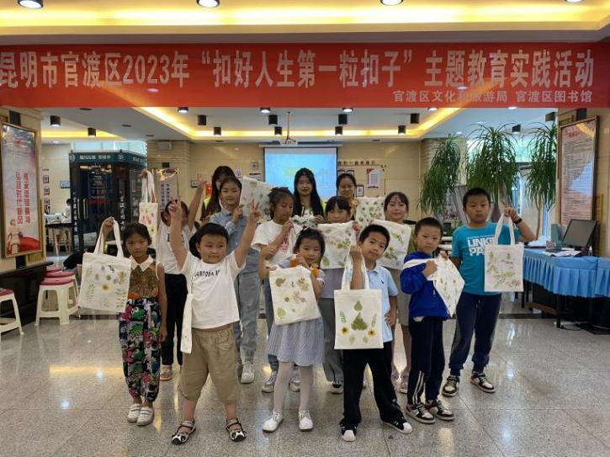**少儿公益阅读活动**

区图书馆在2023年暑假期间组织开展了“2023年‘扣好人生第一粒扣子’主题教育暨‘悦读一夏’暑假志愿者少儿公益阅读活动”，6次活动共接待小读者和家长近200人次。

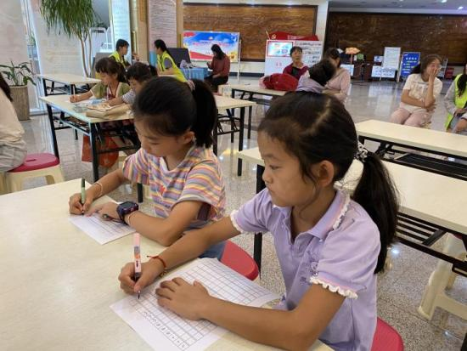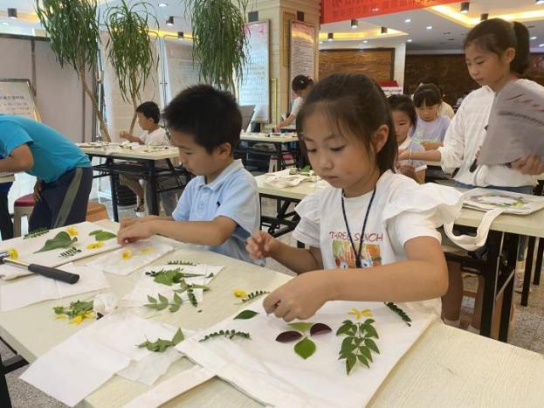本次“悦读一夏”少儿公益阅读活动以传统节日文化、唐诗诵读、国风书法、硬笔书法及植物拓印为主题，把传统文化和诗歌诵读学习相结合，通过趣味活动，激发孩子们对阅读的热爱和兴趣，增强少儿读者对中华优秀传统文化的认同感和自豪感，提升他们的文学素养和审美水平。

**法制讲座进校园 普法教育助成长**

**——官渡区图书馆2023年“云秀讲坛”公益讲座第4期**

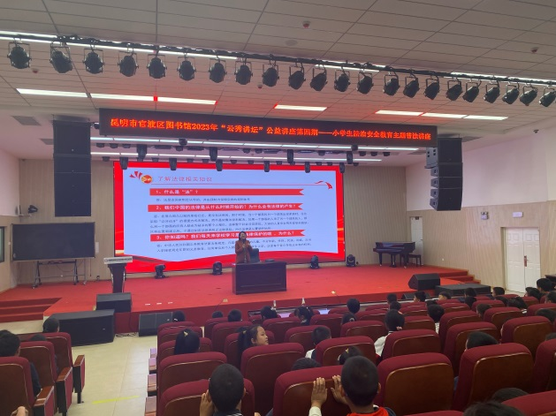为有效提高青少年法治意识，加大未成年人的法治宣传教育力度，提高在校学生的法律意识和自我保护能力，防范青少年违法犯罪，营造平安和谐的校园环境，11月3日下午，官渡区图书馆特邀请专业老师走进昆明师专附小彩云城学校，为该校四年级的400余名同学开展一场普法知识讲座。用一个个具体的实例，从与未成年人密切相关的法律、如何遵守法律、增强自我防范意识避免受到不法侵害、对校园欺凌说不等多个方面讲解法律知识。通过法治教育讲座，提高同学们的法治观念，强化学生的法治意识，使同学们认识到法律无处不在、无时不在，帮助同学们成为知法、懂法、守法的小公民，助力孩子们的身心健康成长。

# 五、图书馆部门简介

# 六、媒体报道

媒体报道截图

**官渡区图书馆开展“图书馆奇妙夜”研学活动在昆明信息港发布链接**

<https://m.kunming.cn/zhuanti/c/2023-06-13/13719353.shtml?spm=3930408054###>

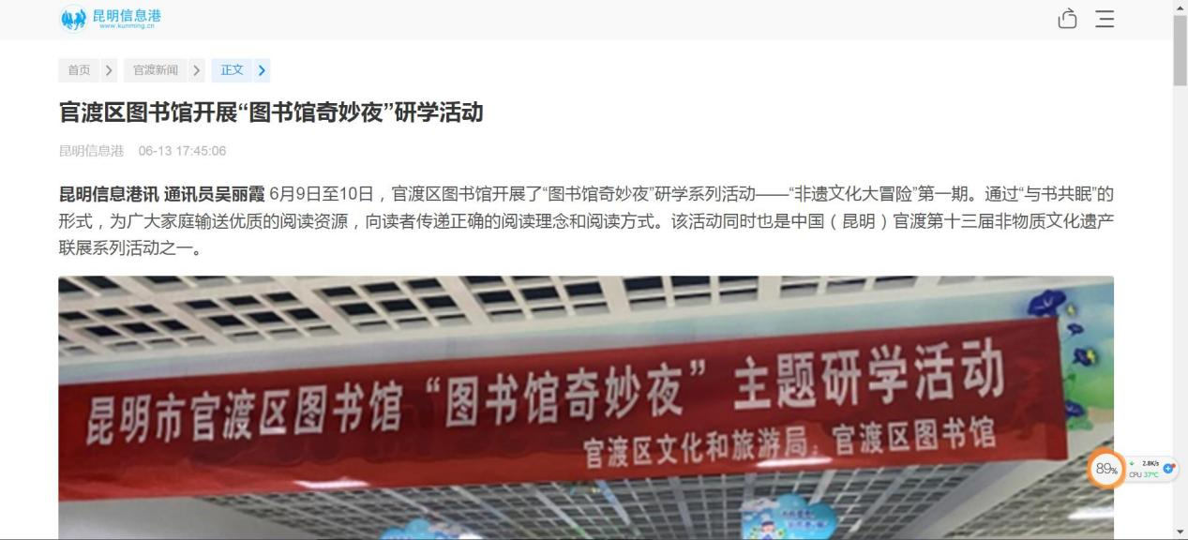

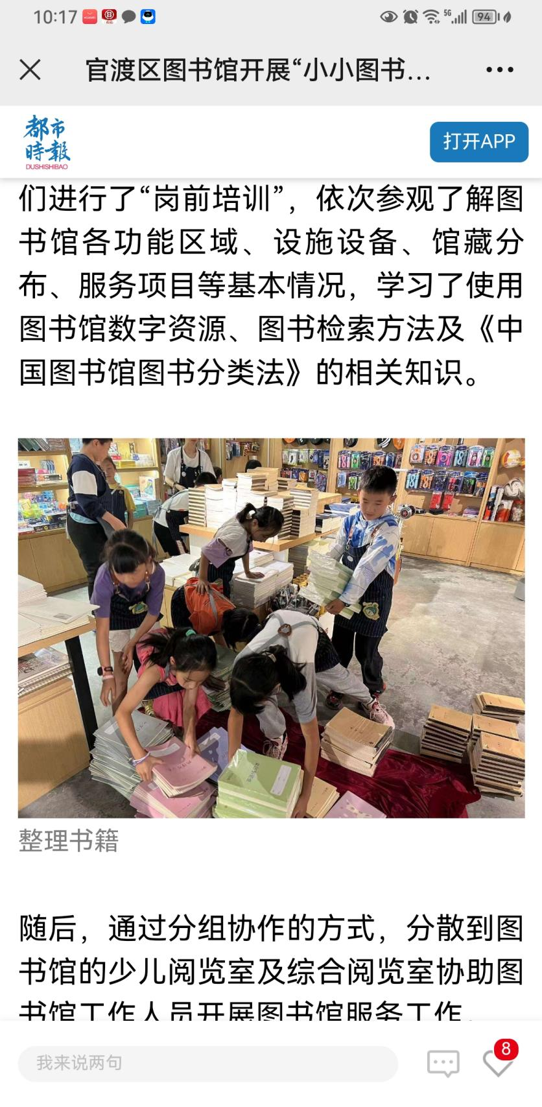

https://dssbh5.dushishibao.com/art-314516.html

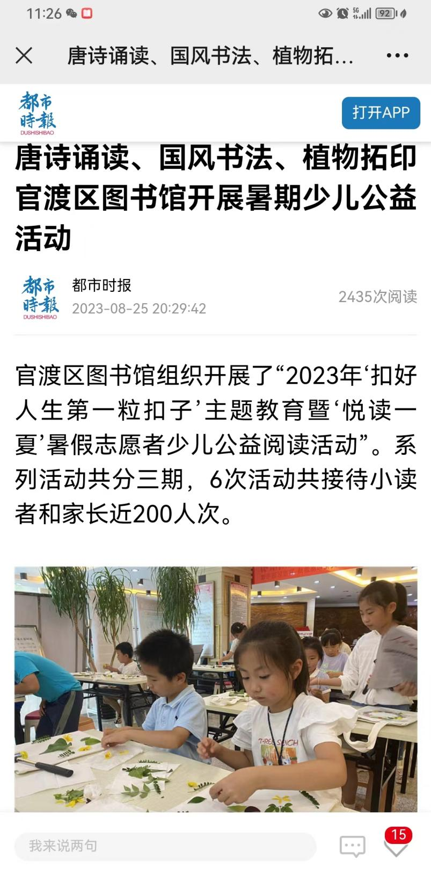

https://dssbh5.dushishibao.com/art-316615.html

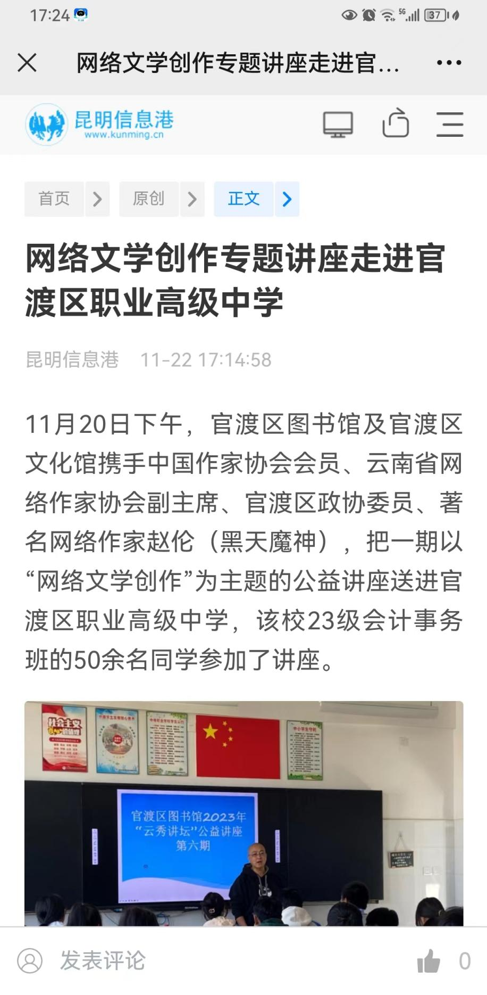

https://www.kunming.cn/news/c/2023-11-22/13781270.shtml

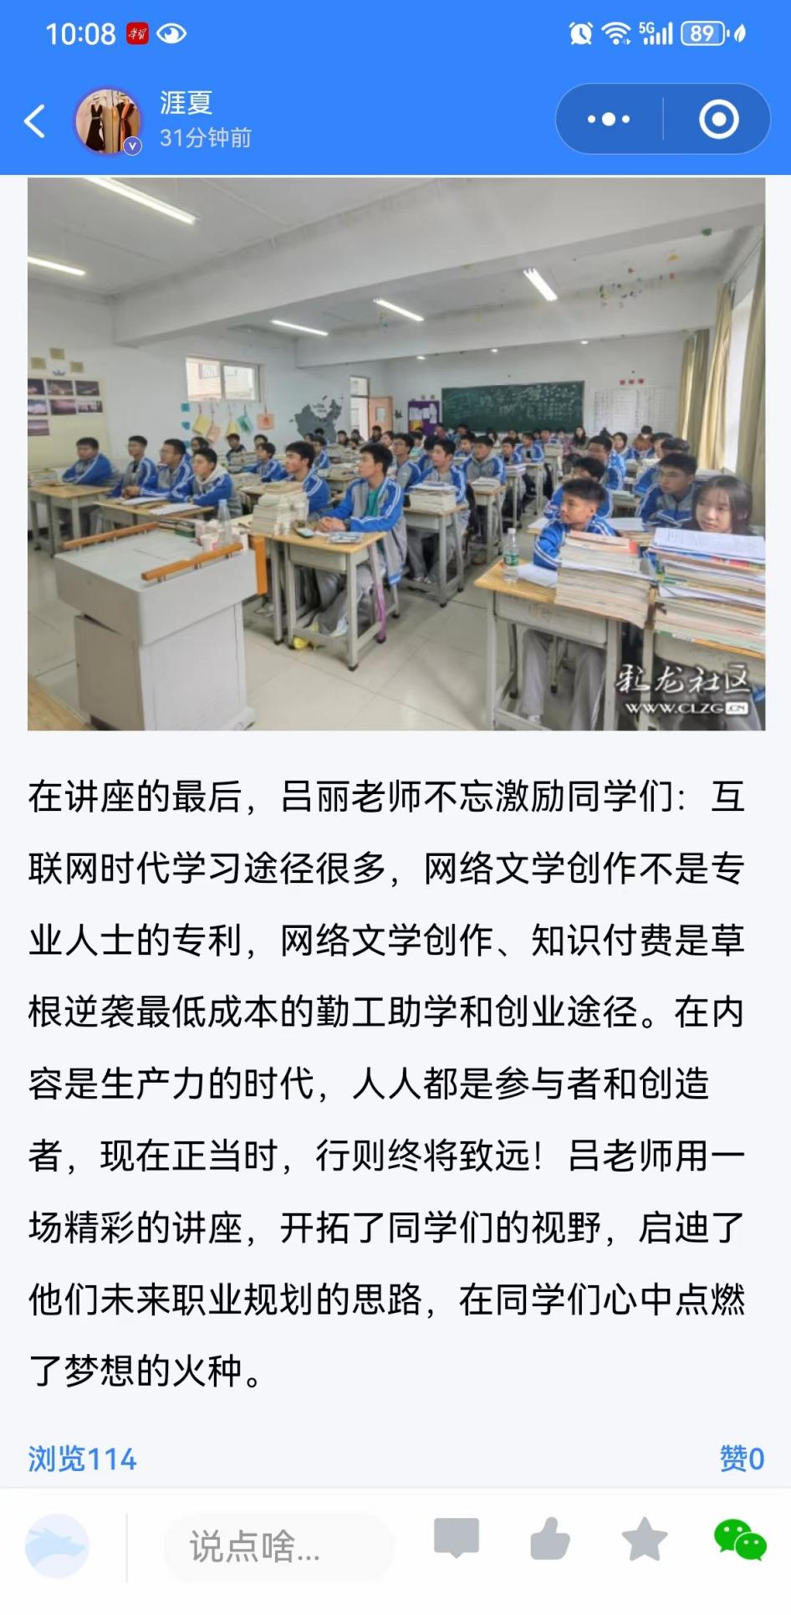

https://www.kunming.cn/news/c/2023-11-22/13781270.shtml

# 七、网站和自媒体建设

**网站：gdqlib.cn**

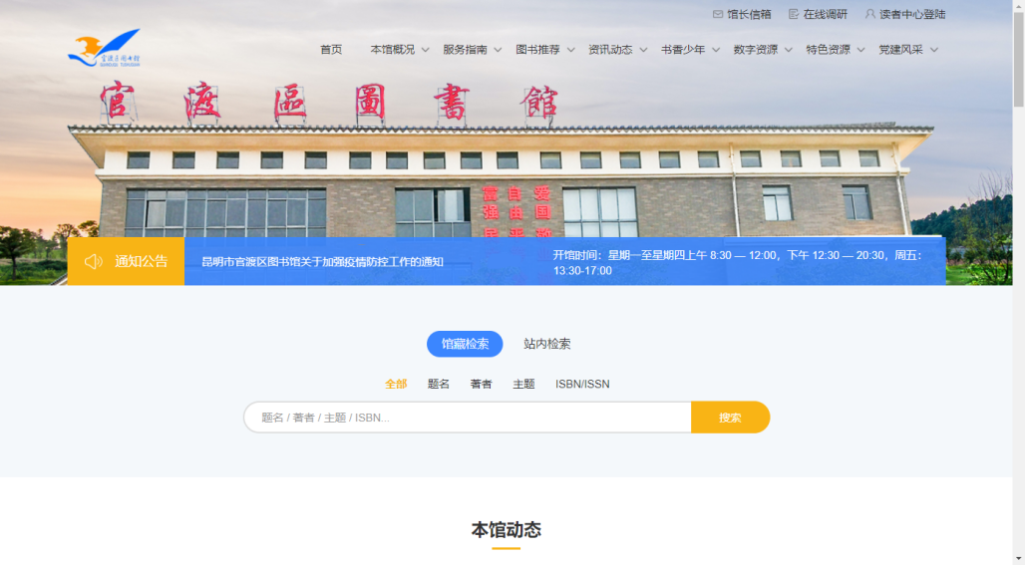

**微信公众号：昆明市官渡区图书馆**

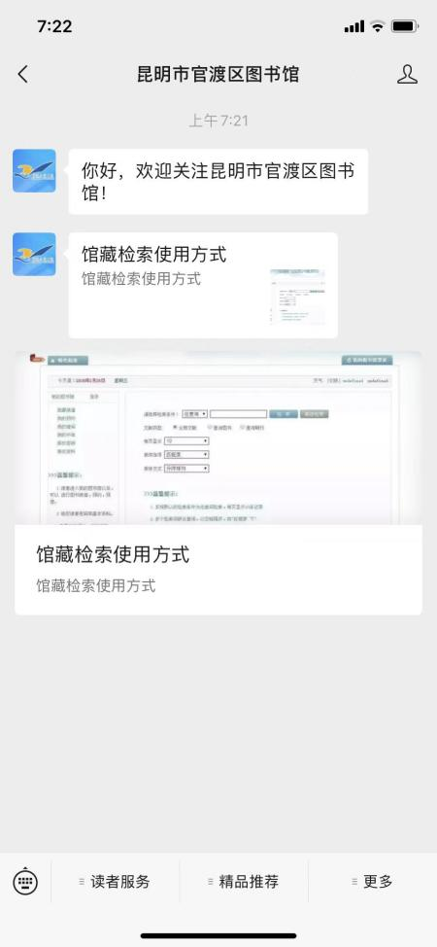

# 八、2024年度计划

2024年工作计划:一是高标准严要求，认真落实常态化业务工作，继续做好阵地服务工作。围绕“新书、好书、热书”，结合“一介书声 官图荐读”读者荐读书目，开展针对性的图书采选，进一步优化读者服务。重点做好“复兴文库”、优质经典获奖图书的专柜展示陈列，开展好主题阅读宣传推广工作。二是进一步深化全民阅读工作，围绕区文旅局中心工作，策划开展系列阅读推广活动。三是实现图书馆与科技的高度融合，进一步推动智慧图书馆体系建设。